继续教育中心通知
第11号 （总第124号） 2021.9.1 吉林师范大学博达学院继续教育中心
关于2021年下半年高等教育自学考试
“老考生”网上报考工作的通知
根据吉林省《关于做好2021年10月高等教育自学考试报名和报考工作的通知》要求，为了做好2021年下半年高等自学考试的报考工作，现将具体要求通知如下。
- 报考形式：网上报考，由考生本人自行上网报考。
- 缴费方式：考生可通过各大银行网银和微信等支付手段实现网上缴费，
详见报考流程。
三、报考时间：2021年9月1日-2021年9月8日17:00截止（周六、周日不休息）。9月8日17:00网报系统将自动关闭，逾期不再补报。
四、报考网址: https://zkadm.jleea.com.cn/zk_bmsq/
五、报考流程：详见附件（“老考生网上报考流程”）。
六、各专业报考课程
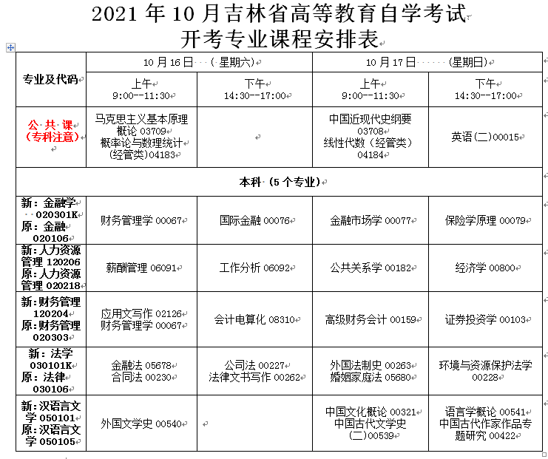
七、注意事项
1.认真填写网上报考信息确保准确无误，特别是“姓名”和“身份证号”务必与本人身份证一致。
2. 已经考试合格的课程，本次不用报考，如同一考试时间段有两门考试课程，请自行选择一门课程进行考试。
3. 报考完成后，必须30分钟内完成网上缴费工作，否则报考无效。
4. 因本人将网上报考信息填写错误，漏报或错报导致无法参加考试，责任自负。

附件：老考生报考流程

继续教育中心
2021年9月2日

